R E Q U E R I M E N T O Nº. 448

SESSÃO ORDINÁRIA DE 2/6/2025

Excelentíssimo Senhor Presidente Da Câmara Municipal:

Os Ecopontos são fundamentais para a gestão de resíduos nas cidades, permitindo o descarte correto de materiais recicláveis, eletrônicos e perigosos, evitando a contaminação do meio ambiente.

Ao oferecer um local apropriado para o descarte, ajudam a reduzir o acumulo de lixo em espaços públicos, contribuindo para a estética urbana e rural de nossa cidade, desempenhando um papel crucial para uma cidade mais limpa, saudável e sustentável.

Este vereador foi procurado por diversos munícipes residentes no Residencial Paratodos relatando sobre o descarte irregular de lixo e entulho na Rua Antônio Arduíno, fato que prejudica todos os moradores devido ao risco de proliferação de animais peçonhentos e roedores.

Assim, REQUEREMOS, nos termos da Lei Orgânica do município e depois de cumpridas as formalidades regimentais, que seja oficiado Secretária de Meio Ambiente BIANCA PICADO GONÇALVES, para que instale Ecoponto na Rua Antônio Arduíno, no Residencial Paratodos, facilitando assim o descarte adequado de resíduos pelos munícipes.

Plenário “Ver. Laurindo Ezidoro Jaqueta”, 2 de junho de 2025.

Vereador Autor LELO PAGANI
PSDB

LAP/dvm

[Parte integrante do Requerimento nº 448/2025]

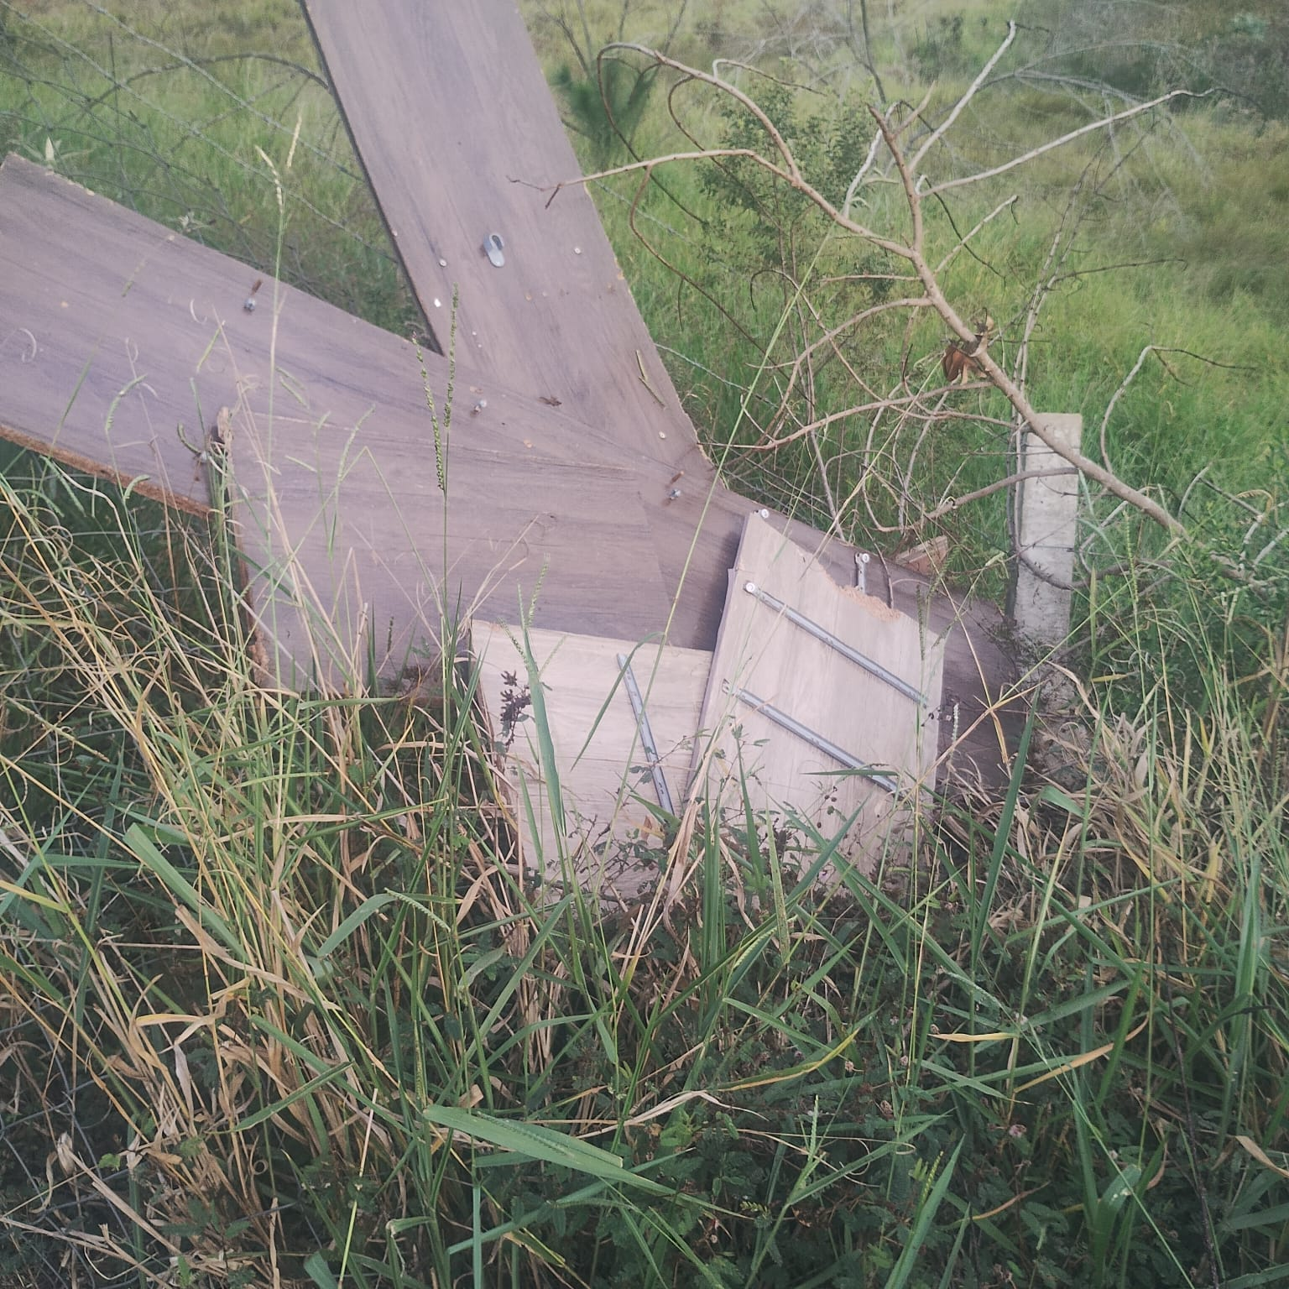 |  | 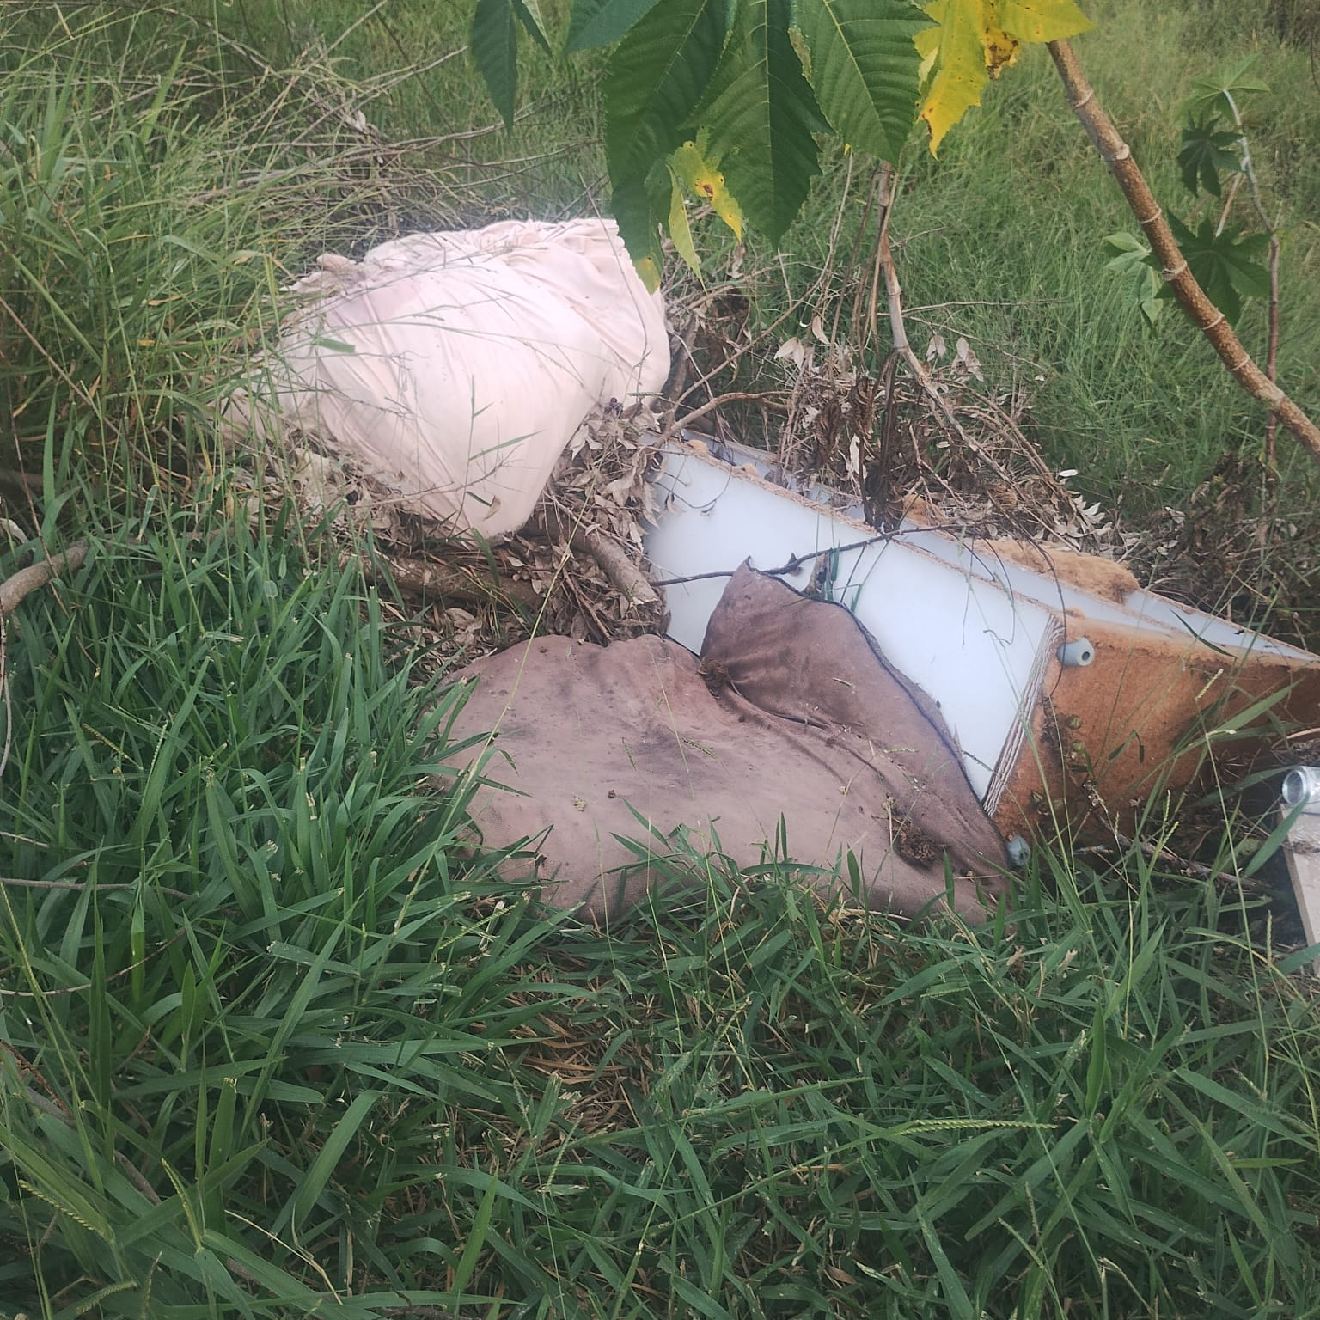
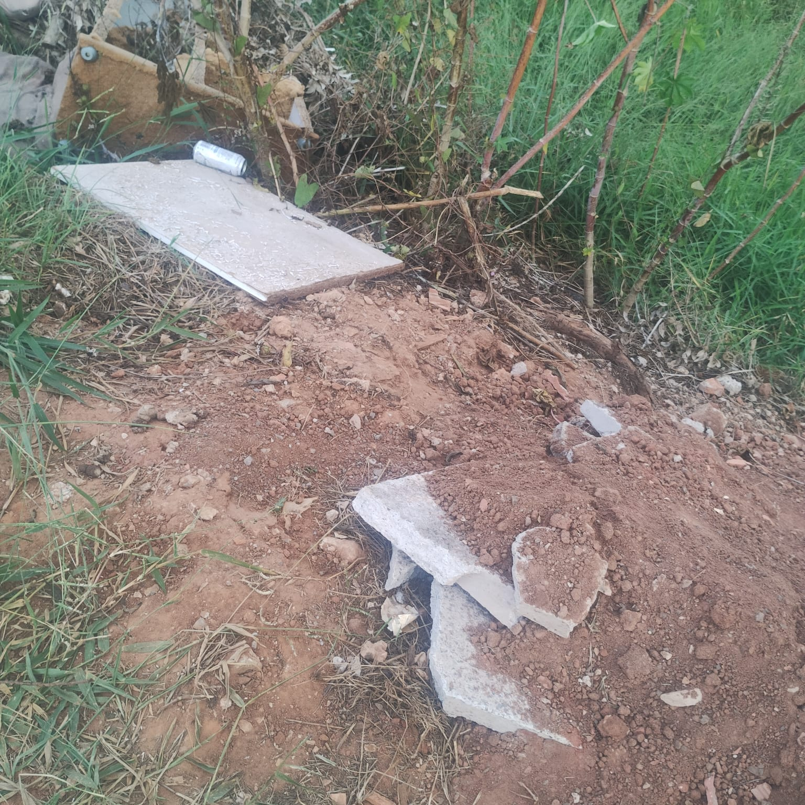 |  | 